اليوم | التاريخ | الموضوع | تقدير نواتج الضرب | الحصة | 1 | 2 | 3 | 4 | 5 | 6
 |  | الموضوع | تقدير نواتج الضرب | الفصل
الهدف |  | اقدر نواتج الضرب باستعمال التقريب و الأعداد المتناغمة
المفردات |  | ناتج الضرب
الوسائل |  | 1) السبورة 2) الأقــلام 3) الكــتاب 4) آله حاسبة 5) خطوط أعداد 6) بطاقات
استعد |  | 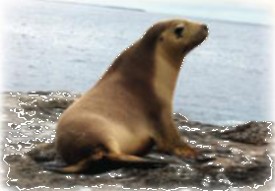  تعيش 13 فقمة في كل كيلومترا مربع من جزيرة .  كم فقمة تقريبا تعيش في مساحة 92 كيلومترا مربعا ؟

عرض الدرس
تمارين:
1) قدر ناتج ضرب ما يأتي بالتقريب أو باستعمال الأعداد المتناغمة. بين خطوات الحل: 42 × 16 ، 32 × 18 ، 218 × 6 ، 131 × 29 ، 61 × 68
2) إذا كان معدل نبضات قلب إنسان 72 نبضه في الدقيقة, فكم مره تقريباً ينبض القلب في ساعة واحدة ؟ بين كيف قدرت الإجابة.
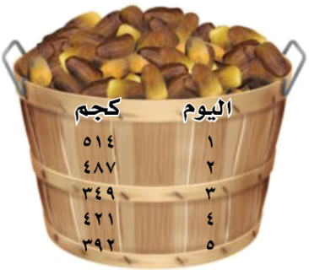
3) بين طريقتين مختلفتين لتقدير 312 × 18 .
4) الجدول المجاور يبين عدد الكيلوجرامات من الرطب التي تم جمعها خلال 5 أيام.
قدر عدد الكيلوجرامات الرطب المجموع وبين خطوات الحل.

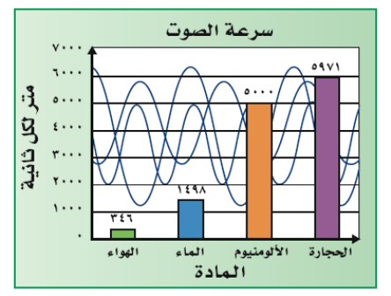
5) علوم تختلف سرعه الصوت باختلاف الوسط الذي ينتقل فيه. والشكل المجاور
يبين أن الصوت يقطع مسافة 5971 مترا في الثانية عبر الهواء. لحل المسائل, قد
المسافة التي يقطعها الصوت عبر المواد المختلفة في الزمن المعطى.
الهواء, 20 ثانيه. الألمنيوم, 12 ثانيه. الماء, 3 ثوان.

التقويم |  | أ جر محل 18 خيمة خلال أسبوع واحد, وبسعر 225 ريالا لكل خيمة, فكم بلغت أجور الخيام تقريبا ؟ بين كيف قدرت الإجابة.
الواجب

أسم المعلم/ أحمد صالح الديني.

